
Sbor dobrovolných hasičů TUHAŇ

a Obecní úřad Tuhaň

Vás srdečně zvou na

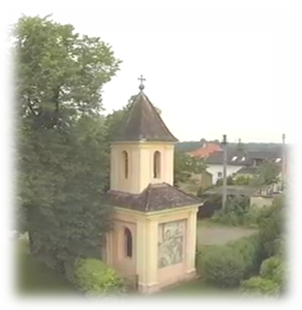
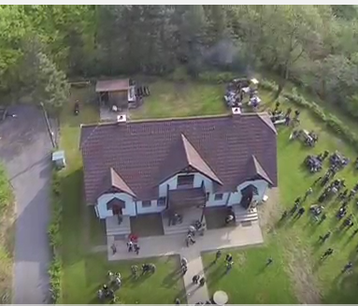

PROGRAM:
13:30 sraz účastníků v Tuhani na návsi, přesun k hasičské zbrojnici
14:00 – 14:20 Zahájení akce hudbou Rose Band HB
14:20 – 14:30 Uvítání hostů a diváků, seznámení s programem
14:30 – 14:50 Rose Band HB
14:50 – 15:00 Představení mysliveckého sdružení Kly-Tuhaň
15:00 – 15:20 Rose Band HB
15:20 – 15:30 Představení Masakra Tuhaň
15:30 – 15:50 Rose Band HB
15:50 – 16:00 Představení TJ Sokol Tuhaň
16:00 – 16:20 Rose Band HB
16:20 – 16:30 Představení SDH Tuhaň
16:30 – 16:50 Rose Band HB
16:50 – 17:00 Come back mladých hasičů
17:00 – 17:20 Rose Band HB
17:20 – 17:30 Představení Dámského klubu
17:30 – 18:15 Rose Band HB

Od 20,00 hod pořádá SDH Tuhaň na parketu u požární zbrojnice

hraje skupina PLUS

